Jak się uczyć, żeby się nauczyć?
Witajcie Moi Drodzy!!!
Święta, święta i po świętach.... a my nadal przebywamy w domu, znów „siedzimy” nad zdalnymi lekcjami i – co najgorsze – nadal nie widać drogi do szkoły w najbliższym czasie!
Ostatnio zastanawiałam się jak pomóc niektórym z Was wzmocnić swój sposób nauki, by wszystko wychodziło tak jak ma być. Czasem brakuje nam motywacji by otworzyć zeszyt, czasem uczymy się godzinami a i tak wszystko zapominamy.
Oto kilka rad:
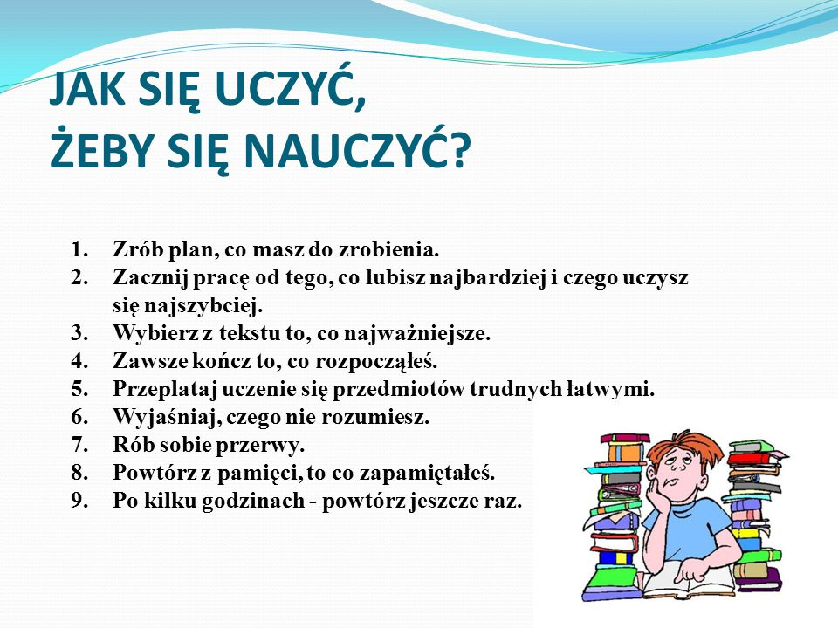
Aby coś Wam z tych informacji zostało zapraszam Was do Szkoły Szpiegów
https://www.youtube.com/watch?v=rl1ZFS2N35Q
a tutaj też znajdziecie fajne rady:
https://www.youtube.com/watch?v=gf9OKC6G2Mc

Pozdrawiam M.S

